# 基础医学院关于开展反邪教宣传教育活动的通知

各班级：

为提高我校学生防范和处理邪教问题的能力，使全体学生进一步认清邪教的危害，增强识别邪教、抵制邪教的能力，净化校园文化，现在将基础医学院关于开展反邪教宣传教育活动相关通知如下：

**一、活动时间：**即日起至5月27日

**二、活动对象：**基础医学院全体学生

**三、活动具体要求：**

（一）学生在易班平台自主学习反邪教知识，轻应用链接：https://q.yiban.cn/app/index/appid/933382

（二）各班级组织学生扫描“中国反邪教”微信公众号完成“对邪教说不”签名及答题活动，于5月27日前完成并按学院上交签名截图。流程如图所示：

1.扫描下方二维码，关注“中国反邪教”公众号。

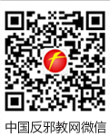

2.进入公众号，点击对话框左下角的“我要签名”，点击弹出的链接。

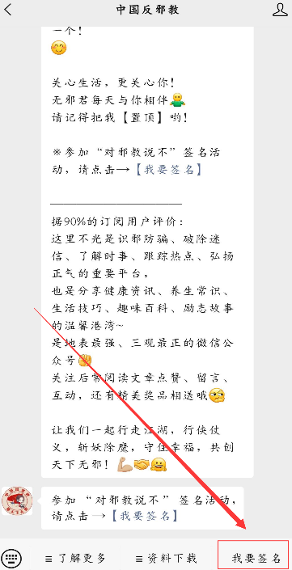

3.进入“对邪教说不”界面，点击“点击签名”按钮，完善个人信息，最后点击“立即签名”完成反邪教签名。

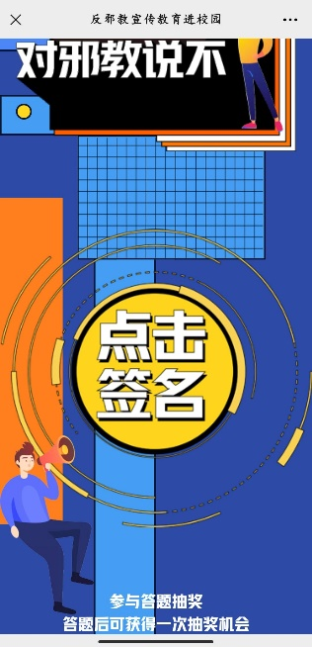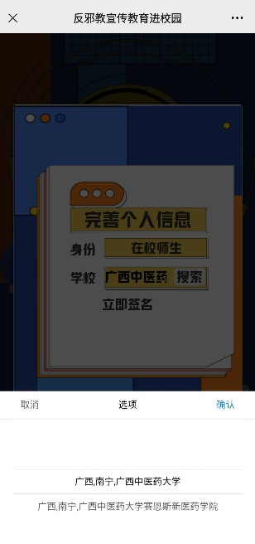

4.点击下方参与反邪教知识答题和查看反邪教宣教材料，并截图（共两张），图片格式如下：

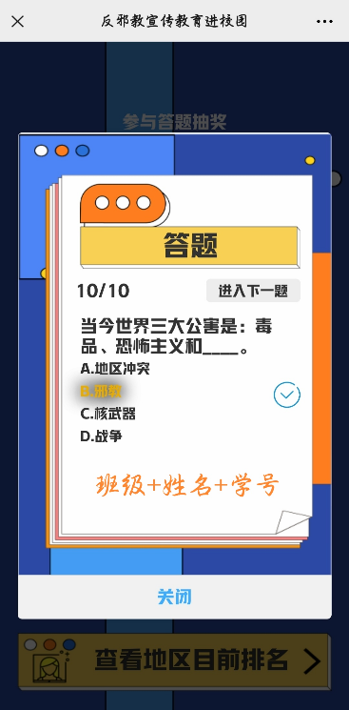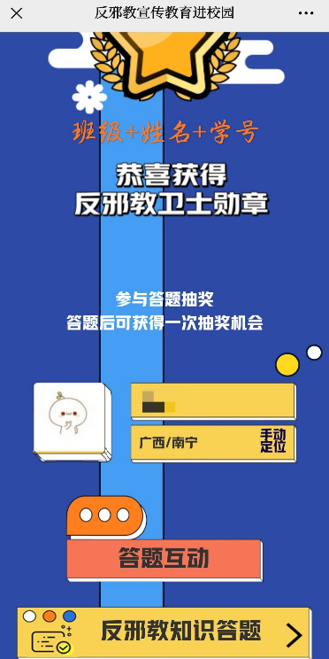

5.截图按班级统一上交。同学们的反邪教签名截图由学院汇总，各班级填写附件1并将班级学生反邪教签名截图打包压缩后于2021年5月27日晚20点发送至基础医学院学办邮箱（jcxsgzbgs@126.com）。

**四、联系人及联系方式**

未尽事宜，请与基础医学院学办值班秘书联系。

广西中医药大学基础医学院

学生工作办公室

2021年5月25日